### 分析流程 数据源： Q2.xlsx 算法配置： 算法： VAR向量自回归模型 分析结果： 暂无数据

### 分析步骤 1. VAR模型建立之前需要对各时间序列变量进行平稳性检验。若各时间序列均是平稳序列，则可建立 VAR 模型；否则得到的向量自回归模型是伪回归。若是各数据不满足平稳性，但通过了协整检验，也可建立向量自回归模型。 2. 不同滞后阶数的比较。（可根据不同滞后阶数的各信息准则结果，找到一个较优的滞后阶数，再重新建立VAR模型。） 3. 建立VAR模型并对参数进行估计。 4. 在建立VAR模型之后，需要对模型进行稳定性检验。在检验通过后，才能进行脉冲响应分析和方差分解。

### 详细结论

**输出结果1：ADF检验**

|  |  |  |  |  |  |
| --- | --- | --- | --- | --- | --- |
| 变量 | t | P | 临界值 | | |
| 1% | 5% | 10% |
| 销量(千克) | -3.102 | 0.026** | -3.437 | -2.864 | -2.568 |
| 销售单价(元/千克) | -3.247 | 0.017** | -3.436 | -2.864 | -2.568 |
| 加成率 | -3.938 | 0.002*** | -3.436 | -2.864 | -2.568 |
| 注：***、**、*分别代表1%、5%、10%的显著性水平 | | | | | |

**图表说明：**

上表格为ADF检验的结果，包括变量、T检验结果、AIC值等，用于检验时间序列是否平稳。  
● 若 P<0.05，则说明序列是平稳序列。  
● 若 P>0.05，则说明序列是非平稳序列。

**智能分析：**

该序列检验的结果显示:  
基于变量销量(千克)，显著性P值为0.026**，水平上呈现显著性，拒绝原假设，该序列为平稳的时间序列。  
基于变量销售单价(元/千克)，显著性P值为0.017**，水平上呈现显著性，拒绝原假设，该序列为平稳的时间序列。  
基于变量加成率，显著性P值为0.002***，水平上呈现显著性，拒绝原假设，该序列为平稳的时间序列。

**输出结果2：不同滞后阶数的比较**

|  |  |  |  |  |  |
| --- | --- | --- | --- | --- | --- |
| 滞后阶数 | logL | AIC | SC | HQ | FPE |
| 0 | -8854.369 | 7.813 | 7.827 | 7.819 | 2473.318 |
| 1 | -8386.499 | 6.982 | 7.037 | 7.003 | 1076.805 |
| 2 | -8277.701 | 6.812 | 6.908 | 6.848 | 908.471 |
| 3 | -8233.336 | 6.761 | 6.899 | 6.813 | 863.124 |
| 4 | -8184.659 | 6.701 | 6.881* | 6.769 | 813.449 |
| 5 | -8164.642 | 6.695 | 6.917 | 6.779 | 808.331 |
| 6 | -8124.58 | 6.651 | 6.915 | 6.751* | 773.941 |
| 7 | -8101.028 | 6.639 | 6.944 | 6.754 | 764.003 |
| 8 | -8087.141 | 6.644 | 6.99 | 6.775 | 767.834 |
| 9 | -8070.174 | 6.643 | 7.032 | 6.79 | 767.287 |
| 10 | -8049.267 | 6.635* | 7.066 | 6.798 | 761.142* |
| 11 | -8039.058 | 6.647 | 7.12 | 6.826 | 770.23 |

**图表说明：**

上表格展示了滞后p阶的向量自回归模型的信息准则，用于选择较优的滞后阶数。包括logL、FPE、AIC、SC、HQ，其中logL参与到FPE、AIC、SC、HQ的计算，最终通过对FPE、AIC、SC、HQ的指标进行评价。选择最优滞后阶数有以下两个规则：  
● 若某一滞后阶数的有最多的 * ，建议选取该滞后阶数建立VAR模型。  
● 若有阶数带有的 * 数量相同，那么就选择尽可能小的阶数。

**智能分析：**

由FPE、AIC、SC、HQ四项评价指标的结果，滞后阶数建议选为10阶，即建立VAR(10)模型。

**输出结果3：模型参数估计表**

|  |  |  |  |  |
| --- | --- | --- | --- | --- |
| 参数 | 估计量 | 销量(千克) | 销售单价(元/千克) | 加成率 |
| 销量(千克)(-1) | 系数 | 0.534 | -0.019 | -0.001 |
| 标准差 | 0.03 | 0.008 | 0 |
| t | 17.741 | -2.517 | -3.626 |
| 销量(千克)(-2) | 系数 | 0.161 | 0.006 | 0 |
| 标准差 | 0.03 | 0.008 | 0 |
| t | 5.34 | 0.734 | 1.407 |
| 销售单价(元/千克)(-1) | 系数 | -0.215 | 0.242 | 0.002 |
| 标准差 | 0.116 | 0.029 | 0.001 |
| t | -1.854 | 8.24 | 1.801 |
| 销售单价(元/千克)(-2) | 系数 | -0.129 | 0.272 | 0.001 |
| 标准差 | 0.116 | 0.029 | 0.001 |
| t | -1.11 | 9.243 | 0.799 |
| 加成率(-1) | 系数 | -3.595 | 0.204 | 0.219 |
| 标准差 | 2.898 | 0.734 | 0.03 |
| t | -1.24 | 0.278 | 7.401 |
| 加成率(-2) | 系数 | -6.123 | 1.755 | 0.267 |
| 标准差 | 2.892 | 0.732 | 0.03 |
| t | -2.117 | 2.396 | 9.064 |
| 常数 | 系数 | 20.149 | 4.647 | 0.259 |
| 标准差 | 2.692 | 0.682 | 0.027 |
| t | 7.483 | 6.816 | 9.445 |

**图表说明：**

上表格展示了VAR模型的参数估计结果表。

**智能分析：**

销量(千克)=0.534*销量(千克)(-1)+0.161*销量(千克)(-2)-0.215*销售单价(元/千克)(-1)-0.129*销售单价(元/千克)(-2)-3.595*加成率(-1)-6.123*加成率(-2)+20.149  
销售单价(元/千克)=-0.019*销量(千克)(-1)+0.006*销量(千克)(-2)+0.242*销售单价(元/千克)(-1)+0.272*销售单价(元/千克)(-2)+0.204*加成率(-1)+1.755*加成率(-2)+4.647  
加成率=-0.001*销量(千克)(-1)+0.0*销量(千克)(-2)+0.002*销售单价(元/千克)(-1)+0.001*销售单价(元/千克)(-2)+0.219*加成率(-1)+0.267*加成率(-2)+0.259

**输出结果4：VAR模型稳定性检验**

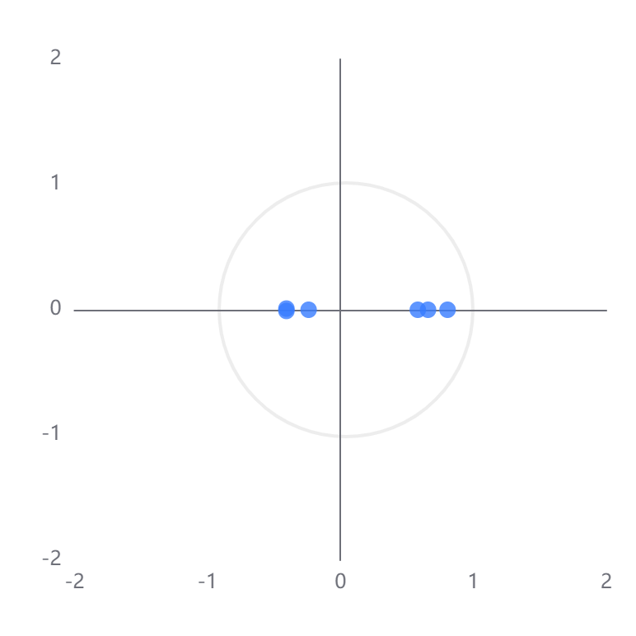

**图表说明：**

上图展示了VAR模型中的AR根图。若所有的点都位于单位圆内，由此可判断VAR系统是稳定的，模型可以进一步做脉冲响应分析和方差分解。

**输出结果5：脉冲响应分析
冲击变量：
受冲击变量：
阶数：**

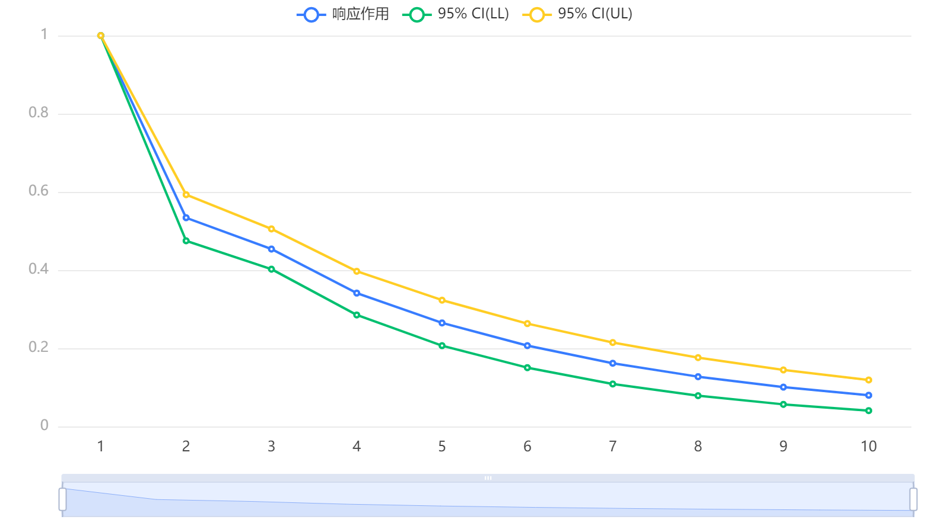

**图表说明：**

上图展示了脉冲响应分析图。它描述的是VAR模型中的一个内生变量（冲击变量）的冲击给另一个内生变量（受冲击变量）所带来的影响。

**输出结果6：方差分解结果表**

|  |  |  |  |  |
| --- | --- | --- | --- | --- |
| 阶数 | 标准差 | 销量(千克)% | 销售单价(元/千克)% | 加成率% |
| 1 | 22.649 | 100 | 0 | 0 |
| 2 | 25.774 | 99.648 | 0.249 | 0.103 |
| 3 | 27.967 | 98.72 | 0.66 | 0.62 |
| 4 | 29.199 | 97.952 | 1.058 | 0.991 |
| 5 | 29.986 | 97.178 | 1.429 | 1.393 |
| 6 | 30.486 | 96.579 | 1.727 | 1.694 |
| 7 | 30.811 | 96.105 | 1.961 | 1.934 |
| 8 | 31.023 | 95.757 | 2.135 | 2.109 |
| 9 | 31.162 | 95.504 | 2.261 | 2.235 |
| 10 | 31.252 | 95.327 | 2.35 | 2.323 |

**图表说明：**

上表展示了方差分解结果表。方差分解是分析预测残差的标准差由不同冲击影响的比例，也是对应内生变量对标准差的贡献比例。

### 参考文献 [1] Scientific Platform Serving for Statistics Professional 2021. SPSSPRO. (Version 1.0.11)[Online Application Software]. Retrieved from https://www.spsspro.com. [2] 陈强，高级计量经济学及 Stata 应用[M], 高等教育出版社，2014.